Приемы привлечения и удержания внимания детей.
1. "Голосовая и эмоциональная модуляция" Изменение интонации, тембра, высоты и громкости голоса.
2. "Изменение темпа речи" Выдерживание паузы, резкое изменение темпа речи.
3. "Прерывание речи, использование антиципации" (догадки) Прерывание речи на словах, достаточно очевидных для группы с просьбой произнести вслух то, на каком слове прервана речь.
4. «Провалы памяти» «Забывание» достаточно очевидных фрагментов речи с просьбой напомнить.
5. "Жестикуляция" Сопровождение речи мимикой и адекватной содержанию жестикуляцией. При этом ладони открыты, жесты широкие и свободные.
6. "Риторические вопросы" Повторение основных моментов речи в форме вопроса, на который после небольшой паузы дает ответ сам педагог.
7. "Контрольные вопросы" Задаются по только что изложенному с требованием исчерпывающего ответа.
8. "Активное ассистирование" Закончив или прервав смысловой блок, педагог просит детей дополнить его рассказ на основе имеющихся у них знаний и опыта.
9. "Экстрараздражители" Как бы случайно, но главное -внезапно, педагог роняет ручку, резко открывает (закрывает) окно (дверь, включает (выключает) музыку и т. п.
10. «Ошибка воспитателя» Педагог намеренно допускает ошибку, а дети должны ее отметить. Если дети не заметили, то вернуться к ошибке и спросить: «Я верно говорю? »
Виды педагогического творчества.
Комбинированное –создание нового с использование старого
Инновационное – внесение совершенно нового
Исследовательское – создание нового, качественно меняющего деятельность педагога.

Муниципальное дошкольное автономное образовательное учреждение
Центр развития ребёнка
Детский сад № 167

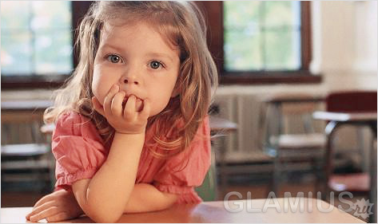

Приемы привлечения и удержания внимания детей.

Стимулирование познавательной активности.

Педагог-психолог
Варламова Наталья Борисовна
Виды нетрадиционных занятий:
- занятия-соревнования;
- занятия-КВН;
- театрализованные занятия;
- занятия-сюжетно-ролевые игры;
- занятия-консультации;
- занятия-взаимообучения;
- занятия-аукционы;
- занятия-сомнения (поиска истины) ;
- занятия-формулы;
- занятия-путешествия;
- бинарные занятия (авт. Дж. Родари) ;
- занятия-фантазии;
- занятия-концерты;
- занятия-диалоги;
- занятия типа «Следствие ведут знатоки»;
- занятия типа «Поле чудес»;
- занятия типа «Интеллектуальное казино».

Требования к занятию:
1. Использование новейших достижений науки и практики.
2. Реализация в оптимальном соотношении всех дидактических принципов.
3. Обеспечение условий для развития познавательной деятельности (учет интересов, наклонностей и потребностей ребенка) .
4. Установление интегративных связей (взаимосвязь видов деятельности) .
5. Связь с прошлыми занятиями и опора на достигнутый ребенком уровень.
6. Мотивация и активизация познавательной деятельности ребенка.
7. Логика построения занятия.
8. Эмоциональный компонент занятия.
9. Связь с жизнью и личным опытом ребенка.
10. Развитие умения самостоятельно добывать знания и пополнять их объем.
11. Тщательная диагностика, прогнозирование, проектирование и планирование каждого занятия.
Принципы, срабатывающие в нетрадиционных занятиях:
- постоянная обратная связь; диалогизация образовательного пространства;
- оптимизация развития (активная стимуляция развития) ; ~ эмоциональный подъем;
- добровольное участие (свобода выбора) ;
- погружение в проблему;
- свободное пространство;
- гармонизация развития.

